Forschen an der Einmaleins-Tafel
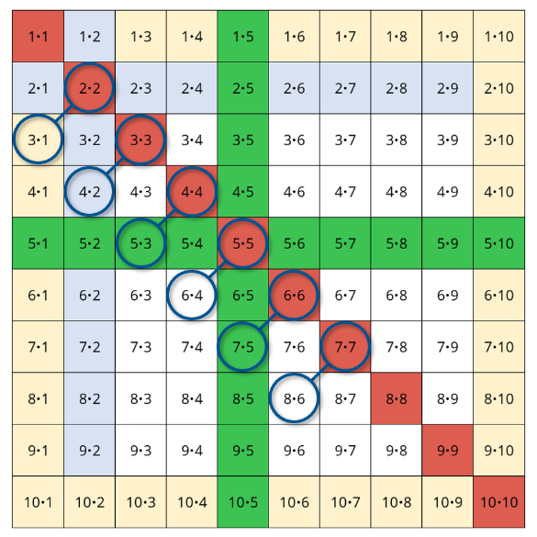
Name: _________________ Wir untersuchen Partneraufgaben
Suche auf der Einmaleins-Tafel nach Partneraufgaben!

Rechne aus!
Wie geht es weiter?

2 2 = | 3 3 = | 4 4 = | 5 5 = | _ _ =
3 1 = | 4 2 = | 5 3 = | 6 4 =

Was fällt dir auf?

